

ПРОКУРАТУРА
ПРИМОРСКОГО КРАЯ

ПАМЯТКА

Порядок получения социальных

налоговых вычетов



г. Владивосток
2015 год

Порядок применения налоговых вычетов устанавливается Налоговым кодексом Российской Федерации.

Налоговый вычет – это сумма, которая уменьшает размер дохода (налогооблагаемую базу), с которого уплачивается налог на доходы физических лиц (далее – НДФЛ).
Законом предусмотрены случаи, когда под налоговым вычетом понимается возврат части ранее уплаченного налога на доходы физического лица.

Претендовать на получение налогового вычета может гражданин, который:
- является налоговым резидентом Российской Федерации;
- получает доходы, с которых удерживается налог на доходы физических лиц по ставке 13 %.

Налоговые вычеты не могут применять физические лица, освобожденные от уплаты НДФЛ, поскольку у указанной категории граждан в принципе отсутствует облагаемый доход. Это:
- безработные, не имеющие иных источников дохода, кроме государственных пособий по безработице;
- индивидуальные предприниматели, которые применяют специальные налоговые режимы и не имеют иных доходов, облагаемых по ставке 13 %.

По общему правилу налоговые вычеты по НДФЛ предоставляются по окончании налогового периода (календарного года) налоговой инспекцией по месту жительства физического лица при подаче налоговой декларации по налогу на доходы физических лиц (форма 3-НДФЛ).
Вместе с тем некоторые виды вычетов могут быть предоставлены и налоговым агентом (в том числе, работодателем, при обращении к нему до окончания года).
Налоговыми агентами по НДФЛ признаются российские организации, обособленные подразделения иностранных организаций в Российской Федерации, а также индивидуальные предприниматели, нотариусы, занимающиеся частной практикой, адвокаты, учредившие адвокатские кабинеты, от которых или в результате отношений с которыми налогоплательщик получил доходы, облагаемые НДФЛ (п. 1 ст. 226 НК РФ).

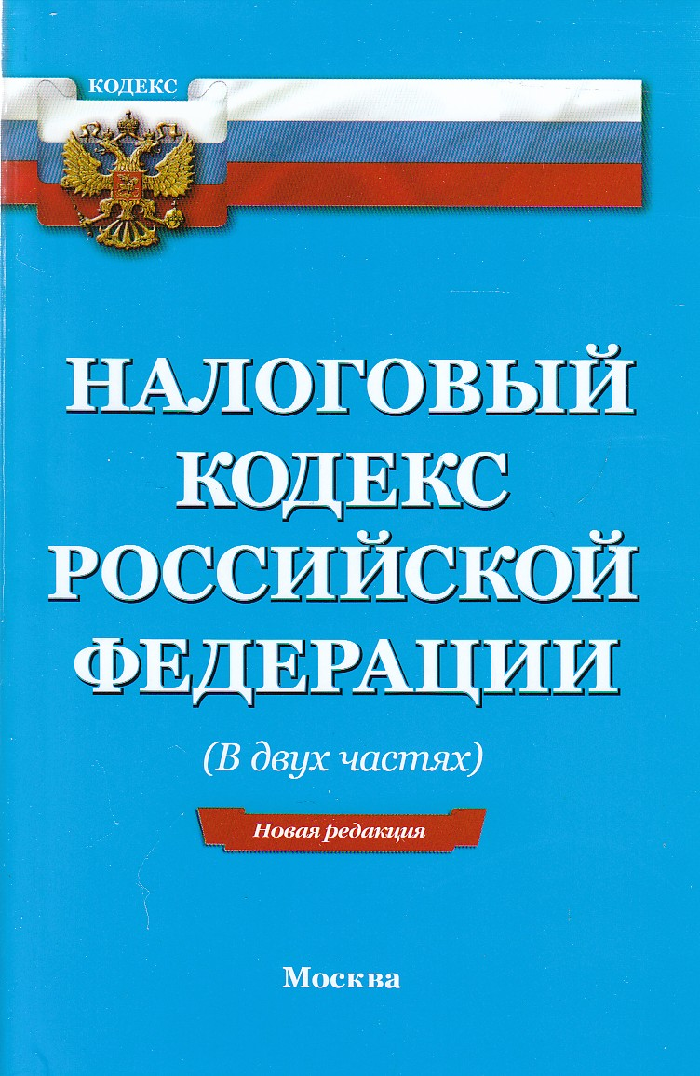
СОЦИАЛЬНЫЕ НАЛОГОВЫЕ ВЫЧЕТЫ

Предоставляются в тех случаях, когда налогоплательщик несёт определённые социальные расходы.
Виды социальных налоговых вычетов:
1. Социальный налоговый вычет по расходам на благотворительность;
2. Социальный налоговый вычет по расходам на обучение;
3. Социальный налоговый вычет по расходам на лечение и приобретение медикаментов;
4. Социальный налоговый вычет по расходам на негосударственное пенсионное обеспечение и добровольное пенсионное страхование;
5. Социальный налоговый вычет по расходам на накопительную часть трудовой пенсии.

Если налогоплательщик имеет право на несколько социальных вычетов, то он вправе воспользоваться сразу несколькими из них

Социальные вычеты (кроме вычета на уплату пенсионных (страховых) взносов) можно получить исключительно при подаче в налоговый орган по окончании года декларации с копиями документов, подтверждающих право на вычет.

Вычет по расходам на уплату пенсионных (страховых) взносов возможно получить и до окончания года при обращении с соответствующим заявлением непосредственно к работодателю, который удерживал взносы из зарплаты работника и после чего перечислял данные взносы в страховые компании (пенсионные фонды).
В основном социальные налоговые вычеты предоставляются в размере фактически понесенных расходов, но совокупности не могут превышать 120 000 рублей в налоговом периоде (за исключением расходов на обучение детей налогоплательщика и расходов на дорогостоящее лечение).
В соответствии с ч. 7 ст. 78 Налогового кодекса РФ реализовать право на возврат налога в связи с получением социального вычета возможно не позднее 3 лет с момента уплаты НДФЛ за налоговый период, в котором произведены социальные расходы.



СОЦИАЛЬНЫЙ НАЛОГОВЫЙ ВЫЧЕТ ПО РАСХОДАМ НА БЛАГОТВОРИТЕЛЬНОСТЬ

Социальный налоговый вычет по расходам на благотворительность предоставляется в размере, направленной физическим лицом в течение года на благотворительные цели в виде денежной помощи:
- благотворительным организациям;
- социально ориентированным некоммерческим организациям на осуществление ими предусмотренной законодательством деятельности;
- некоммерческим организациям, осуществляющим деятельность в области науки, культуры, физической культуры и спорта (за исключением профессионального спорта), образования, просвещения, здравоохранения, защиты прав и свобод человека и гражданина, социальной и правовой поддержки и защиты граждан, содействия защите граждан от чрезвычайных ситуаций, охраны окружающей среды и защиты животных;
- религиозным организациям на осуществление уставной деятельности;
- некоммерческим организациям на формирование или пополнение целевого капитала, которые осуществляются в установленном порядке;

Вычет по расходам на благотворительность не предоставляется в случаях, если:
- расходы на благотворительность предполагали получение физическим лицом какой-либо выгоды (не оказание бескорыстной помощи - передача имущества, услуги, реклама и др.);
- денежная помощь оказана в адрес другого физического лица.

Социальный налоговый вычет по расходам на благотворительность предоставляется в сумме, направленной физическим лицом в течение года на благотворительные цели в виде денежной помощи.
При этом, сумма социального вычета на благотворительные цели не может превышать 25 % полученного физическим лицом за год дохода.



СОЦИАЛЬНЫЙ НАЛОГОВЫЙ ВЫЧЕТ ПО РАСХОДАМ ЗА ОБУЧЕНИЕ

Социальный налоговый вычет по расходам на обучение вправе получить физическое лицо, оплатившее:
- собственное обучение любой формы обучения (дневная, вечерняя, заочная, иная);
- обучение своего ребёнка (детей) в возрасте до 24 лет по очной форме обучения;
- обучение своего опекаемого подопечного (подопечных) в возрасте до 18 лет по очной форме обучения;
- обучение бывших своих опекаемых подопечных в возрасте до 24 лет (после прекращения над ними опеки или попечительства) по очной форме обучения;
- обучение своего брата или сестры в возрасте до 24 лет по очной форме обучения, приходящимся полнородными (то есть имеющими с ним общих отца и мать) или неполнородными (то есть имеющими с ним только одного общего родителя).

Социальный налоговый вычет не применяется, в случаях если:
- оплата расходов на обучение произведена за счёт средств материнского (семейного) капитала;
- у образовательного учреждения отсутствует соответствующая лицензия или иной документ, подтверждающий его статус как учебного заведения.

Статус образовательного учреждения и типы образовательных организаций определены Федеральным законом от 29.12.2012 № 273-ФЗ «Об образовании в Российской Федерации».

При наличии лицензии или иного документа, подтверждающего право на ведение образовательного процесса, вычет возможно получить по расходам на обучение не только в ВУЗе, но и в других образовательных учреждениях, в том числе:
- в детских садах;
- в школах;
- в учреждениях дополнительного образования взрослых (например, курсы повышения квалификации, автошколы, центры изучения иностранных языков и т.п.);
- в учреждениях дополнительного образования детей (к примеру, детские школы искусств, музыкальные школы, детско-юношеские спортивные школы и т.п.).

Помимо этого, социальный налоговый вычет можно получить по расходам на обучение не только в государственном (муниципальном), но и в частном учреждении. При этом Налоговый кодекс РФ не ограничивает возможность реализации права выбора образовательного учреждения российскими образовательными учреждениями.

Ограничения для социального налогового вычета на обучение:
1. По расходам, связанным с обучением собственных или подопечных детей, размер вычета ограничен пределом в сумме 50 000 рублей в год на каждого ребёнка в общей сумме на обоих родителей, опекуна или попечителя.
2. При оплате собственного обучения или обучения брата или сестры ограничение составляет 120 000 рублей в год в совокупности с другими расходами налогоплательщика (оплата своего лечения или лечения членов семьи, за исключением дорогостоящего лечения; уплата пенсионных (страховых) взносов или дополнительных взносов на накопительную часть трудовой пенсии).

Налогоплательщик вправе самостоятельно выбирать, какие виды расходов и в каком объёме необходимо учитывать в пределах максимальной суммы в 120 000 рублей в год при расчёте размера социального налогового вычета.



СОЦИАЛЬНЫЙ НАЛОГОВЫЙ ВЫЧЕТ ПО РАСХОДАМ НА ЛЕЧЕНИЕ
И ПРИОБРЕТЕНИЕ МЕДИКАМЕНТОВ
Социальный налоговый вычет по расходам на лечение и (или) приобретение медикаментов предоставляется налогоплательщику, оплатившему за счёт собственных средств:
- услуги по своему лечению;
- услуги по лечению супруга (супруги), своих родителей и (или) своих детей в возрасте до 18 лет;
- медикаменты, назначенные налогоплательщику или его супругу (супруге), родителям и (или) детям в возрасте до 18 лет лечащим врачом;
- страховые взносы страховым организациям по договорам добровольного личного страхования налогоплательщика, договорам страхования супруга (супруги), родителей и (или) своих детей в возрасте до 18 лет.

Перечни медицинских услуг и медикаментов, при оплате которых предоставляется вычет, утверждены постановлением Правительства Российской Федерации от 19.03.2001 № 201.
Вычет на лечение можно получить исключительно в том случае, если денежные средства налогоплательщика потрачены на оплату услуг, оказанных в медицинских учреждениях и индивидуальными предпринимателями, имеющими соответствующие лицензии на осуществление медицинской деятельности на территории Российской Федерации.
Вычет предусмотрен в размере понесённых налогоплательщиком расходов, связанных с лечением и (или) приобретением медикаментов, в пределах 120 000 рублей за год в совокупности с другими его расходами, связанными с обучением, уплатой взносов на накопительную часть трудовой пенсии, добровольное пенсионное страхование и негосударственное пенсионное обеспечение.

Налогоплательщик вправе самостоятельно выбирать, какие виды расходов и в каком объёме необходимо учитывать в пределах максимальной суммы в 120 000 рублей в год при расчёте размера социального налогового вычета.

Размер вычета на лечение не ограничивается какими-либо пределами и представляется в полной сумме, в случае если налогоплательщиком потрачены денежные средства на оплату дорогостоящих медицинских услуг.
Определить, относится ли лечение к дорогостоящему, возможно по коду оказанных медицинским учреждением услуг, которые оплачивались за счёт налогоплательщика, указываемому в справке об оплате медицинских услуг для представления в налоговые органы, а именно:
код «1» — лечение не является дорогостоящим;
код «2» — дорогостоящее лечение.
Форма справки об оплате медицинских услуг для представления в налоговые органы и порядок её выдачи налогоплательщикам медицинскими учреждениями, оказавшими услуги по лечению, утверждены приказом ФНС России и Минздрава России от 25.07.2001 № 289/ БГ-3-04/256.

Вычет по расходам на оплату дорогостоящих расходных медицинских материалов можно получить при одновременном соблюдении следующих условий:
1. Расходные медицинские материалы приобретены в ходе дорогостоящего лечения из перечней медицинских услуг, при оплате которых предоставляется вычет;
2. Медицинское учреждение не располагает указанными медикаментами (расходными материалами) и их приобретение предусмотрено договором на лечение за счёт пациента (или лица, оплачивающего лечение);
3. Налогоплательщик получил справку из медицинского учреждения, в которой указано, что дорогостоящие расходные материалы необходимы для проведения дорогостоящего лечения
4. Налогоплательщик получил в медицинском учреждении справку об оплате медицинских услуг для представления в налоговые органы по утвержденной форме с кодом «2».

СОЦИАЛЬНЫЙ НАЛОГОВЫЙ ВЫЧЕТ ПО РАСХОДАМ НА НЕГОСУДАРСТВЕННОЕ ПЕНСИОННОЕ ОБЕСПЕЧЕНИЕ И ДОБРОВОЛЬНОЕ ПЕНСИОННОЕ СТРАХОВАНИЕ
Налоговый вычет можно получить по взносам:
- по договорам негосударственного пенсионного обеспечения с негосударственными пенсионными фондами;
- по договорам добровольного пенсионного страхования со страховыми организациями.
Заключать такие договоры и платить по ним взносы возможно не только в свою пользу, но и в пользу супруга (супруги), родителей (в том числе усыновителей), детей-инвалидов (в том числе усыновлённых или находящихся под опекой (попечительством).

Социальный налоговый вычет в сумме уплаченных взносов не может превышать 120 000 рублей в совокупности с другими социальными налоговыми вычетами (по расходам на оплату лечения, за исключением дорогостоящего лечения, обучения (кроме расходов на оплату обучения детей), уплату взносов на накопительную часть трудовой пенсии).

СОЦИАЛЬНЫЙ НАЛОГОВЫЙ ВЫЧЕТ ПО РАСХОДАМ НА НАКОПИТЕЛЬНУЮ ЧАСТЬ ТРУДОВОЙ ПЕНСИИ

Данный налоговый вычет вправе применить налогоплательщик, который за свой счёт уплатил дополнительные взносы на накопительную часть трудовой пенсии.
Вычет предоставляется в сумме дополнительных взносов, но не более установленного предела в размере 120 000 рублей за год в совокупности с другими расходами, связанными с обучением, лечением, уплатой пенсионных (страховых) взносов.
При этом, если дополнительные взносы на накопительную часть пенсии за налогоплательщика уплачивал его работодатель, социальный вычет физическому лицу не предоставляется.



Памятка разработана прокуратурой Приморского края

